Тестовое задание
Дано
Есть 4 загона в которых вырастает живность как показана на рисунке:
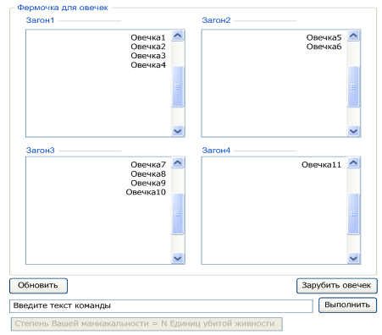
Тестовое задание:
- Написать API с использованием RESTful
- Работу на FronEnd-e с написанным API
- Проектирование бд

Правила:
- 4 загона для овечек
- изначальное количество овечек 10 расположены рандомно по загонам
- 1 день длится 10 секунд
- каждый день в одном из загонов где больше 1 овечки появляется ещё одна овечка
- каждый 10 день одну любую овечку забирают (сами знаете куда)
- если в загоне осталась одна овечка то берём загон где больше всего овечек и пересаживаем одну из них к одинокой овечке
- загоны никогда не должны быть пусты
- должен вестись счёт дней, который не обнуляется при обновлении страницы
- должна быть история действий происходящих в загонах (выводить никуда не надо)

Плюсом будем:
- Страничка с отчётом за каждый день или период дней по запросу. Где мы должны видеть:
  - общее количество овечек
  - количество убитых овечек
  - количество живых овечек
  - номер самого населённого загона
  - номер самого менее населённого загона

Примечание:
Для решения данной задачи предлагается использовать следующие технологии\языки\фреймворки\библиотеки:
- BackEnd:
  - Laravel 5.4
  - MySQL или PostgreSQL или SQLite
- FrontEnd:
  - Vue JS, Bootstrap или любой другой

